Анимированное меню с HTML и CSS3

В данном выпуске сделаем **горизонтальное меню с эффектом** при наведении. Подключим с шрифтовые иконки, задействуем режим наложения слоев при помощи mix-blend-mode: multiply, используем псевдоклассы :hover, и познакомимся с desplay:flax, все сделаем на чистом **CSS3**.

**Каркас меню в HTML**

Скачивайте архив к себе на компьютер и разархивируйте. В нем находятся три папки, **css** где расположены файлы стилей, **fonts** папка с иконками, **img** в ней картинка на задний фон.

Перенесите все в свою среду разработки, в которой вы работаете. Я весь код буду писать в **phpstorm**. Копирую все папки и файлы в него, открываю **index.html** и приступим к описанию каркаса меню.

[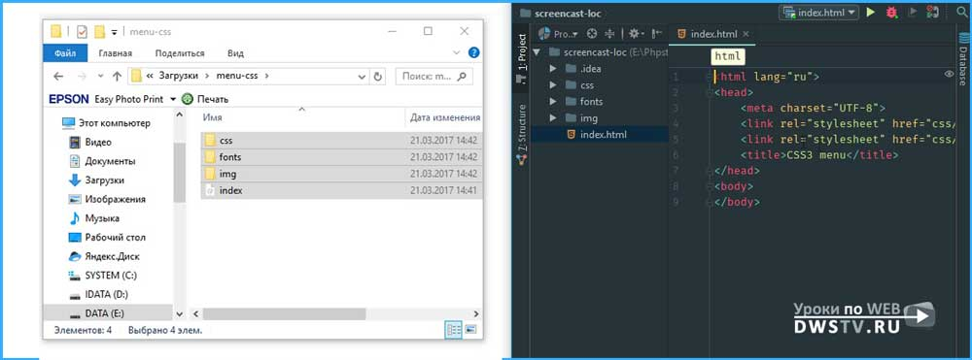](https://dwstroy.ru/upload/medialibrary/b3f/b3fed4fae160b9ce014c2b5cc06bfea8.jpg)

Прописываем body, тег <header>, в нем пишем div с классом .dws-menu, далее ul с классом .dws-ul,затем списки li с классом .dws-li в количестве пяти штук. В списки вложим ссылку, затем I с классом .fa и классом fa- куда пропишем название иконок, далее атрибут aria-hidden=”true”, жмем применить.

1. div.dws-menu>ul.dws-ul>li.dws-li*5>a>i.fa.fa-[aria-hidden=true]

Проставляем ссылкам решетку, прописываем название, а затем отбираем наши иконки и прописываем их название в разметку index.html.

Название иконок:

* home
* shopping-cart
* server
* folder-open
* newspaper-o

1. <header>
2. <div class="dws-menu">
3. <ul class="dws-ul">
4. <li class="dws-li"><a href="#"><i class="fa fa-home" aria-hidden="true"></i>Главная</a></li>
5. <li class="dws-li"><a href="#"><i class="fa fa-shopping-cart" aria-hidden="true"></i>Магазин</a></li>
6. <li class="dws-li"><a href="#"><i class="fa fa-server" aria-hidden="true"></i>Услуги</a></li>
7. <li class="dws-li"><a href="#"><i class="fa fa-folder-open" aria-hidden="true"></i>Портфолио</a></li>
8. <li class="dws-li"><a href="#"><i class="fa fa-newspaper-o" aria-hidden="true"></i>Новости</a></li>
9. </ul>
10. </div>
11. </header>

[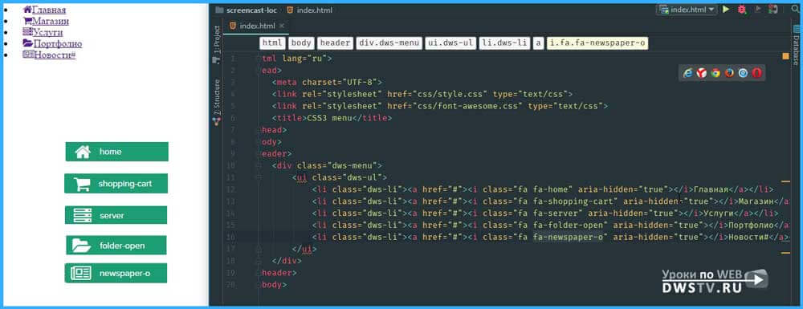](https://dwstroy.ru/upload/medialibrary/bf1/bf1ece2bda855a10f04b2fbd0ee3d873.jpg)

**Оформление CSS стилей**

После того как сделали разметку, приступаем к оформлению стилей. Открываем **style.css** в body задаем задний фон и шрифт Verdana.

1. body{
2. background-image: url("../img/escheresque_ste.png");
3. font-family: Verdana;
4. }

Блоку с меню задаем фон, с верху делаем отступы в 100 пик. и ширину на весь экран.

1. .dws-menu{
2. background-color: white;
3. margin-top: 100px;
4. width: 100%;
5. }

В блоки Ul выстраиваем списки горизонтально с помощью desplay:flax, убираем отступы, и центруем наши элементы при помощи justify-content:center.

1. ul.dws-ul{
2. display: flex;
3. padding: 0;
4. justify-content: center;
5. }

У списков LI убираем маркер и делаем отступ со всех сторон в 10 пик.

1. li.dws-li {
2. list-style: none;
3. padding: 10px;
4. }

У ссылок убираем подчеркивание, увеличим текст до 18 пик. и сделаем его черным цветом.

1. li.dws-li a{
2. text-decoration: none;
3. font-size: 18px;
4. color: #000;
5. }

Иконку немного сдвинем правее при помощи margin-right:10px.

1. li.dws-li a i{
2. margin-right: 10px;
3. }

**Анимация при наведении**

После того как сделали основное оформление приступим к анимированию при наведении.

Создадим дополнительные псевдо элементы, которые будут при наведении подчеркивать название элемента.

Опишем левую часть, отбираем ссылки и присвоим им псевдоэлемент li.dws-li a::before, пишем пустой content:’’;, шириной в 20 пик. и высоту в 3 пик. достаточно. Зададим цвет и для того что бы блок у нас появился присвоим ссылкам position: relative; , и с позиционируем абсолютно ссылкам, спустим его в самый низ, прижмем к левому краю.

1. li.dws-li a{
2. ...
3. position: relative;
4. }
6. li.dws-li a::before{
7. ...
8. position: absolute;
9. top: 100%;
10. left: 0;
11. }

Дублируем этот блок и присваиваем ему псевдоэлемент ::after. Меняем параметр left на right, цвет выбираем другой #ff2117.

1. li.dws-li a::after{
2. content: '';
3. width: 20px;
4. height: 3px;
5. background-color: #ff2117;
6. position: absolute;
7. top: 100%;
8. right: 0;
9. }

Затем делаем анимацию при наведении. Отбираем li и задаем им background чуть темнее.

1. li.dws-li:hover{
2. background-color: #e5eae8;
3. }

Далее анимируем полоски при наведении, что бы он двигались.

Для этого отбираем списки при наведении и добавляем к ним псевдоэлемент с шириной в 50% и задаем трансформацию по оси Х с лева на право. Это предаст ей движение.

1. li.dws-li:hover a:before{
2. width: 50%;
3. transform: translateX(100%);
4. }

Тоже самое повторим для псевдоэлементом ::after, только теперь движение зададим с права на лево.

1. li.dws-li:hover a:after{
2. width: 50%;
3. transform: translateX(-100%);
4. }

Добавляем к ссылкам плавный переход и изменим режим наложения слоев при помощи mix-blend-mode: multiply;

1. li.dws-li a::before{
2. ...
3. transition: .5s;
4. mix-blend-mode: multiply;
5. }
6. li.dws-li a::after{
7. ...
8. transition: .5s;
9. mix-blend-mode: multiply;
10. }

Получилось довольно не плохо, давайте теперь ширину поставим в ноль и при наведении ссылке добавим красный цвет.

1. li.dws-li a:hover{
2. color: #e62117;
3. }

Можно еще добавить отступы к ссылкам в пять пикселей и тогда высоту отступов делаем меньше в 90% будет в самый раз.

1. li.dws-li a{
2. ...
3. padding: 5px;
4. }
5. li.dws-li a::before{
6. ...
7. top: 90%;
8. }
9. li.dws-li a::after{
10. ...
11. top: 90%;
12. }

В принципе, что хотел, я вам показал, получилось довольно симпатичное меню.

[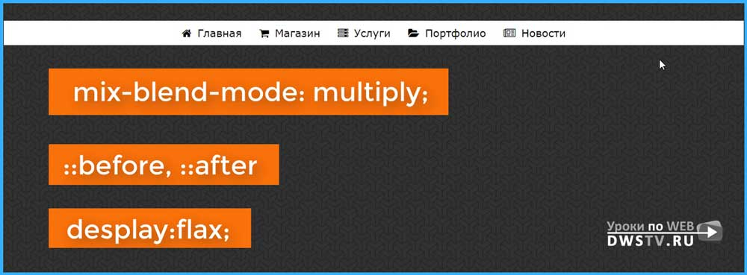](https://dwstroy.ru/upload/medialibrary/fa9/fa9bb19385f94ffed925fc2aba9a1c90.jpg)

[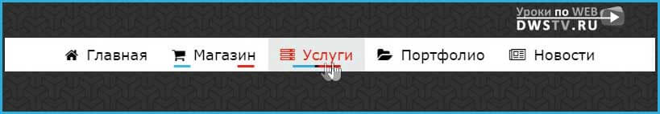](https://dwstroy.ru/upload/medialibrary/dda/dda76af9fcee03e3025b88eef78cbd2b.jpg)

Всем кому понравилось видео поделись им в социальных сетях.